**CUSTOMER LOG-IN PAGE**

1. **PLAN A và PLAN B**

Ref: <https://blog.logrocket.com/building-custom-checkbox-react/>

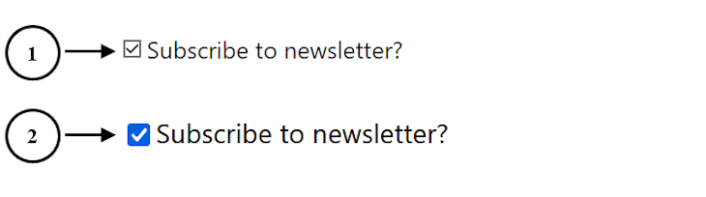

**Component: MovingStatus**

Trạng thái: Hiển thị thanh %

|  |  |  |  |  |  |
| --- | --- | --- | --- | --- | --- |
|  |  |  |  |  |  |

|  |  |  |  |
| --- | --- | --- | --- |
| Ngày đề xuất | Nội dung | Đã thực hiện | Đối với Plan B |
|  | Tìm nhà* | 🞎 |  |
|  | Ký hợp đồng thuê nhà* | 🞎 |  |
|  | Cắt hợp đồng nhà | 🞎 |  |
|  | Cắt hợp đồng điện, nước, ga, internet | 🞎 | Nhập số định danh liên kết trang cắt online  (***) |
|  | Thông báo chuyển ra khỏi tỉnh/thành phố hiện tại | 🞎 | Xuất PDF |
|  | Thủ tục yêu cầu chuyển đồ đến địa chỉ mới | 🞎 |  |
|  | Thủ tục thay đổi địa chỉ | 🞎 | Xuất PDF |
|  | Thủ tục vứt những đồ không dùng nữa: | 🞎 | Dự toán chi phí  (***) |
|  | Dọn dẹp nhà cửa, Chuyển đồ | 🞎 |  |

**Xuất tất cả PDF\*\***

**\* chỉ show đối với người CHƯA THUÊ NHÀ MỚI**

(***) phát triển trong tương lai

**Component: SuggestedApartment**

Gợi ý tìm nhà**\***:

Filter: Giá thuê hang tháng XXXX đến XXXX Search

API: <https://www.land.mlit.go.jp/webland/api.html>

Kết quả dựa vào Thành phố: MunicipalityCode 市区町村コード và khoảng giá TradePrice取引価格（総額）(giá thuê hàng tháng tạm tính TradePrice/(35*12))

|  |  |  |
| --- | --- | --- |
|  |  |  |

**Component: SuggestedMovingService**

Dịch vụ chuyển đồ tối ưu:

|  |  |
| --- | --- |
| Yamato | Nippon Express |
| Giá – Link affiliate | Giá – Link affiliate |

1. **PLAN C**

**Component: MovingStatus**

Nhân viên phụ trách:

Email:

Số điện thoại:

Ghi chú:

Trạng thái: Hiển thị thanh %

|  |  |  |  |  |  |
| --- | --- | --- | --- | --- | --- |
|  |  |  |  |  |  |

|  |  |  |
| --- | --- | --- |
| Ngày thực hiện | Nội dung | Đã thực hiện(*4) |
|  | Tìm nhà | 🞎 |
|  | Ký hợp đồng thuê nhà | 🞎 |
|  | Cắt hợp đồng nhà | 🞎 |
|  | Cắt hợp đồng điện, nước, ga, internet | 🞎 |
|  | Thông báo chuyển ra khỏi tỉnh/thành phố hiện tại | 🞎 |
|  | Thủ tục yêu cầu chuyển đồ đến địa chỉ mới | 🞎 |
|  | Thủ tục thay đổi địa chỉ | 🞎 |
|  | Thủ tục vứt những đồ không dùng nữa: | 🞎 |
|  | Dọn dẹp nhà cửa, Chuyển đồ | 🞎 |

(*4) hệ thống tự động tích và hiển thị trang trạng thái

Hôm nay ngày 21/10/2022, bạn nên bắt đầu <Nội dung công việc>

Bạn đã thực hiện việc này rồi? **Đúng.**